Всероссийский конкурс на лучшую публикацию
«Творческий учитель - 2023»

«Неустаревшее устаревшее»
_______________________________________________
название (тема) методической разработки

Автор: Фалеева Екатерина Сергеевна,
учитель русского языка и литературы
МБОУ «Опольевская школа»

с.Ополье, 2023 год

Пояснительная записка
Младшие школьники при работе с произведениями художественной литературы сталкиваются с проблемой толкования устаревших слов, что ведёт к нарушению понимания прочитанного и, в конечном итоге, снижению читательской активности, грамотности. Методическая разработка на основе технологии деятельностного метода. Урок помогает обучающимся создать алгоритм работы с устаревшими словами, формирует умение объяснять значение данных слов с помощью толкового словаря. Кроме того, материал занятия расширяет кругозор, обогащает словарный запас, учит детей видеть в словах отблески истории, впоследствии будет создан словарь устаревших слов, который можно будет использовать на уроках.
Тема: «Неустаревшее устаревшее»
Класс: 4, 9-10 лет
Роль и место урока в системе работы педагога: сделать познавательный процесс изучения устаревших слов интересным.
Актуальность: Данная тема актуальна в настоящее время, так как необходимо рассказывать современному поколению об исторической значимости слов, что стимулом для изучения русского языка как явления национальной культуры; потенциалом в развитии функциональной грамотности младших школьников, так как формирует умения извлекать и анализировать информацию, навыки самостоятельной учебной деятельности. Именно эти постулаты являются основой ФГОС.
Цель: включение в словарный запас учащихся нового термина «устаревшие слова», его роль в художественном произведении
Задачи:
Формирование интеллектуальных умений, основанных на обсуждении, поиске правильного ответа;
Привлечение учащихся к обмену информацией в ходе свободного общения на занятии;
Обогащение словарного запаса;
Развитие памяти, речи, личностной сферы.
Привитие интереса к русскому языку, его истории

Планируемые результаты:
Личностные:
развитие чувства сопричастности своему народу и истории
управление своим настроением, умение выражать эмоции.
Метапредметные:
Коммуникативные:
уметь слушать собеседника
формулировать собственное мнение и позицию
вступать в диалог с одноклассниками и учителем при работе в парах
Регулятивные:
контролировать и проверять выполненное задание самостоятельно, в парах;
уметь проводить рефлексию собственной деятельности
Познавательные:
учить извлекать устаревшие слова из текста
способствовать развитию умения аргументировать
Педагогические технологии – игровые технологии.
Методы: методы наглядных иллюстраций и демонстраций (показ презентации); методы практической деятельности (выполнение заданий); методы стимулирования творческой деятельности (поощрение, создание ситуаций успеха); методы контроля за эффективностью воспитания детей (наблюдения).
Приемы, используемые для достижения планируемых результатов: словесные, наглядные, практические.

Оборудование: мультимедийная презентация, «Толковый словарь» В. И. Даля, раздаточный материал, наглядный материал.
Ресурсное обеспечение:
https://slovari.ru/start2.aspx?s=0&p=5638

Ход занятия
-Здравствуйте, ребята! На улице прекрасная погода. Давайте улыбнемся друг другу. Возьмите тот смайлик, который соответствует вашему сегодняшнему настроению. (Дети показывают смайлик)
Учитель показывает предметы, лежащие на столе: лапти, телефон, веретено, платок.
-Какие предметы вам известны? Почему некоторые предметы уходят из нашего словарного состава?
Изучение того, как «растет дерево», то есть как развивается язык, - увлекательное занятие, которое не только открывает нам множество тайн из истории, этнографии, фольклора, но и дает возможность понять таинства создания слов народом.
Оттолкнувшись от образа дерево-языка, найденного М.Горьким, значение слова можно сравнить с почкой, появившейся ранней весной, которая, питаясь соками дерева, растет, распускается, превращаясь в сочный лист или плод; нередко почка эта дает жизнь не одному, а сразу нескольким отросткам, побегам.
Так и слово – первоисточник разрастается в мощные и разнообразные ветви – значения.
-Ребята, хотелось ли бы вам развиваться вместе с этим могучим деревом?
Так давайте откроем эту тайную дверь (Учитель берет золотой ключик и открывает дверь, проецируемую на доску)
Так давайте разберемся в этом любопытном свойстве языка, используя строки из стихотворения А.С.Пушкина «Пророк»:
И внял я неба содроганье,
И горний ангела полет,
И гад морских подводных ход,
И дольней лозы прозябанье.
Как вы думаете, о каких именно словах мы будем сегодня говорить на уроке? (Древние, старые, устаревшие слова)
-Какие устаревшие слова вы знаете?
-Тогда окунемся в этот неповторимый мир загадочных слов.
Давайте обратимся к толковому словарю.
Прелесть пушкинских строк, их неповторимая мелодика языка очаровывает. Но и поддавшись обаянию великого таланта, не остановились ли вы перед знакомым и в то же время незнакомым словом прозябанье? Знакомым, потому что в современном языке есть такое слово, которое означает: действие по значению глагола прозябать, прозябнуть, то есть «замерзнуть», незнакомым же потому, что это значение в контексте стихотворения не совсем подходит, а точнее сказать, совсем не подходит.
-А теперь прислушайтесь к разговору помещика и садовника.
Если бы восприняли его по-современному, то и с вами мог бы случиться казус, описанный бессмертным «поэтом» и «философом» Козьмой Прудковым, образ которого был продуман в середине 19 века братьями Жемчужниковыми и А.К.Толстым:
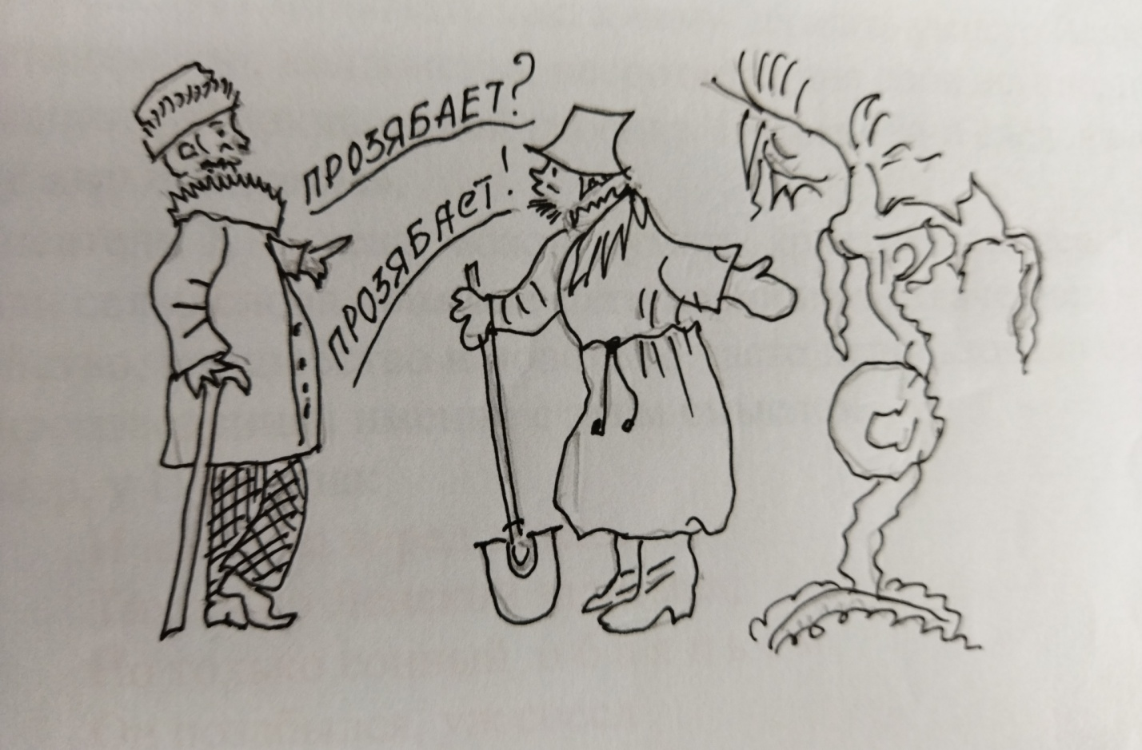
…Раз садовника к себе… (помещик – Н.М.) призывает
И говорит ему: «Ефим!
Блюди особенно ты, за растеньем сим;
Пусть хорошенько прозябает».
Зима настала между тем
Помещик о своем растенье вспоминает
И так Ефима вопрошает:
«Что? Хорошо ль растенье прозябает?»
«Изрядно, - то в ответ, - прозябло уж слвсем!»
Пусть всяк садовника такого понимает,
Который понимает,
Что значит слово «прозябает».
Вот такую шутку может сыграть с человеком его друг – родной язык.
А ведь достаточно было герою стихотворения знать, что существовало когда-то устаревшее даже для середины 19 века значение слова прозябать – произрастать, прорастать; развиваться, недоразумения не произошло бы.
Современное зябь - поле, вспаханное с осени для посева на нем весной, - восходит именно к этому корню. После это оставляют вспаханным обычно на самое холодное время года – зиму. С эти, по-видимому, и связано происхождение вторичного, современного значения у прозябать – замерзнуть и многих однокоренных: зябко, зябкий, озябнуть и т.д.
Физкультминутка
Приложите длань к ланите
И потрите, и потрите.
Посмотрите вверх очами
И потрите снова длани.
Потянитесь, улыбнитесь
И тихонечко садитесь.

Мы сказали выше о Пушкине: «… обаяние великого таланта». Здесь слово обаяние в хорошо известном значение очарование, прелесть, покоряющая сила, исходящая от кого-либо.
Но в стихотворении «Железная дорога» Н.А. Некрасова:
Добрый папаша! К чему в обаянии
Умного Ваню держать?
Вы мне позвольте при лунном сиянии
Правду ему показать.
Вы, конечно, почувствовали: что-то здесь не то, не вяжется привычное для нас понимание этого слова со смыслом некрасовских строк. Очарование, исходящее от кого-то, и вдруг – ложь. А дело вот в чем…
Слово обаяние, известное в древнем русском языке с 13 века, образовано от глагола баять – говорить, колдовать. Первоначально оно означало колдоство, чародейство, произведенное при участии слова, то есть говорения, заговора. От глагола обаяти – заговорить, околдовать – в древности было образовано даже существительное обаятель – чародей.
Существительное это не сохранилось в современном русском литературном языке, но подарило ему прилагательное обаятельный – покоряющий, чарующий.
Некрасовское выражение к чему в обаянии умного Ваню держать следует понимать так: к чему держать умного Ваню под воздействием чар, колдоства, несоответствия слов истине, ложной информации, убаюкивающей ребенка. Потому-то и следовало «правду ему показать».
Писатели 19 века, можно думать, ярче, отчетливее, чем мы, ощущали связь слова обаяние с его первичным значением – чародейство, волшебство и довольно часто использовали его в своих произведениях именно с этим смыслом.
-Зачем нужны устаревшие слова?
-Где мы можем встретить устаревшие слова? (Сказки, былины и др)
Какую роль играют устаревшие слова в художественных текстах?
Устаревшие слова являются живыми свидетелями истории, рассказывающие нам о жизни народа в разные исторические эпохи. Без них нельзя глубоко понять смысл произведения. Это наше достояние, которое необходимо беречь.
-Попробуйте себя в роли историков. Вам необходимо представить предмет старины! И обязательно покажите, как данный предмет использовали, как он помогал людям в быту. Мы создадим с вами альбом. Будем ли мы его пополнять? (Конечно, будем и дальше знакомиться с неизвестными нам устаревшими словами)
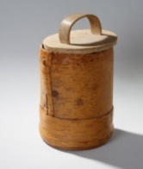
Голик – березовый веник, без листьев
Бурак – цилиндрический сосуд из бересты с крышкой.
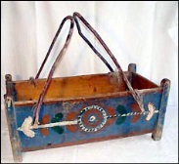
Зыбка – колыбель для младенца. Подвешивалась на веревке за очеп, который вставлялся в прикрученное к потолку кольцу.
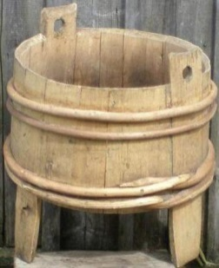
- Лохань (лоханка) – емкость для стирки белья, мытья посуды, умывания, изготавливалась из древесины ели, сосны бондарным способом. Выбор этих пород для клепок объяснялся их легкостью и влагостойкостью. Отличием лохани были низкие борта и широкое круглое или овальное дно. Они изготавливались с ножками или без ножек, но всегда с двумя рукоятками – «ушками».
Наберушка – небольшая корзинка из лыка для сбора ягод.
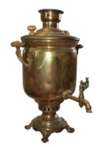
Самовар – прибор для кипячения воды и приготовления пищи, делался всегда металлическим, обычно из латуни и меди (в редких случаях из серебра, стали, чугуна) и зачастую никелировался.

-Поработайте в группах. Найдите в сказках устаревшие слова и объясните их значение.
«Ждёт-пождёт с утра до ночи,
Смотрит в поле, инда очи
Разболелись, глядючи
С белой зори до ночи».
(А.С.Пушкин «Сказка о мёртвой царевне и семи богатырях»)
«Миша был послушный мальчик; тотчас оставил игрушки и подошёл к папеньке. Да уж и было чего посмотреть! Какая прекрасная табакерка!» (Одоевский В.Ф. «Городок в табакерке»)
«Но керосиновая лампа светила тускло, и злой волшебник не увидел Пети. Подозвал он остальных волшебников к себе поближе и заговорил негромко:
— К сожалению, так устроено на свете: от любого несчастья может спастись человек. Если ребята, которых мы превратили в стариков, разыщут завтра друг друга, придут ровно в двенадцать часов ночи сюда к нам и повернут стрелку ходиков на семьдесят семь кругов обратно, то дети снова станут детьми, а мы погибнем». («Сказка о потерянном времени» Шварц Е.Л.)
-А теперь попробуйте, используя устаревшие слова, составить рассказ.
-Устаревшие слова встречаются и в пословицах.
Одно око, да видит далеко.
Лисица хитра, да шкуру ее купцам продают.
Плечи – косая сажень.
Ростом с тебя, а разумом с теля.
Своих лаптей испугался.
Ни рыба, ни мясо, ни кафтан, ни ряса.
– Как вы думаете, кому будет полезна наша работа? (Ученикам при изучении устаревших слов)
На доске висит дерево.
-Ребята, хотелось ли бы вам расти, как это дерево, глубоко прорастая своими сильными корнями, подобно человеческому роду, узнавая новое о прошлом. Тогда напишите свое имя и повесьте его на это дерево. Ваше действие будет означать, что вы готовы изучать родной язык.
Заключение
Убеждена в необходимости продолжения трудной, но полезной работы с ребятами по обогащению словаря, по развитию речи. Ребята начали правильно понимать и использовать устаревшие слова в своей речи.

Список источников
- Крылатые слова.- М.: Дет.литература., 1979. – 143 с.
- Пословицы русского народа. – М.: Изд-во Эксмо, Изд-во ННН.2002 – 616 с.
- Словарь устаревших слов русского языка по произведениям русских писателей ХVӀӀӀ – ХХ в.в./Р. П. Рогожникова, Т. С. Карская. – М.: Дрофа, 2007 – 828 с.
- Толковый словарь живого великорусского языка в 4 т./ В. И. Даль. – М.: Рус.яз. – Медиа, 2007.
- Л.А. Камалова. ДЕТСКАЯ ЛИТЕРАТУРА., 2013.

